  - № 14. Маршрутный лист по английскому языку для 5 классов
Предмет | English
Ф.И.О. учителя | Kaliyeva U.P.
Учебник | Smiles 5
Урок №14 , тема урока | Lesson “In all weather ”
Класс | 5 grade

Порядок действий  Іс-әрекет реті | Ресурсы  (заполняется учителем)  Ресурстар  (мұғалім толтырады) | Выполнение  (заполняется учеником)  Орындалуы  (оқушы толтырады)
Выполни задания с книги  Оқулықтағы тапсырмаларды орында | Greeting .  Good morning, dear boys and girls! I am your English teacher for today. I hope that today’s lesson will be interesting and exciting. How are you today? How are you?  Let’s start our lesson.  - Warm-up  3. New words:  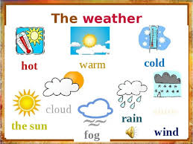  Sunbathing- кунге кыздырыну-загорать  Sandcastle-кумнан жасган корган-песочный замок  Swimming- жузу - плавание  Others- баскалар – другие  Get back- кери кайту - возвращаться  Freezing cold- аязды - морозный  Sun is shinning- кун жаркырап тур – солнце светит  Skiing – шангы -лыжи  hot chocolate- ыстык шоколад – горячий шоколад  floating market- судын устинде калыктау- плавающая по поверхности воды  snack-женил тиске басар – легкая закуска  4. Doing exrcise:  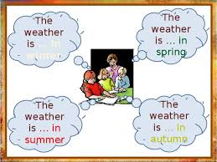  Ex: 1 p.110. Read the text | Выполните упр  Тапсырманы орында  Дәптерге жаз!  Напишпи в тетрадь  Дәптерге жаз!  Напишпи в тетрадь
Домашнее задание  Үй тапсырма | Giving the home task:ex3 read the texts again and answer the questions. | Дәптерге жаз!  Напишпи в тетрадь!

Обратная связь от учителя
(словесная оценка и/или комментарий)
Кері байланыс

